LA 3RA TEMPORADA DE “SURVIVOR MÉXICO” LLEGA A LA PANTALLA DE DISCOVERY CHANNEL

La aclamada producción con temática de supervivencia y naturaleza se suma al catálogo de Discovery para extender su oferta en contenidos de aventura.

Ciudad de México, 21 de junio de 2022 – Discovery anuncia que SURVIVOR MÉXICO, el reality de supervivencia más extremo del planeta, estará disponible en su señal a partir del lunes 20 de junio a las 6:00 p.m. El show regresa en su tercera temporada con 22 nuevos valientes que deberán enfrentarse a las situaciones más desafiantes de su vida.

Los nuevos episodios serán los más sorprendentes hasta la fecha, ya que por primera vez los participantes estarán en campamentos sin refugio ni comodidad. Los hermosos paisajes de las playas de República Dominicana serán su hogar, pero la cosa no será fácil, pues el estrés, los constantes retos de equipo y el choque de personalidades complicarán la convivencia.

Sólo los más aptos podrán seguir adelante, ya que al ganar obtienen suministros, herramientas y alimentos que facilitarán su estancia. Mientras que los que pierdan tendrán que vérselas directamente con el hambre, el impredecible clima tropical y los inhóspitos peligros de una isla desierta.

Los participantes también tienen que ver en quién confían. A la hora de las negociaciones y de escoger al integrante que saldrá de la competencia es cuando se revelan las verdaderas intenciones de aquellos que incluso se consideran amigos. El drama, la tensión y la aventura le esperan al espectador cada tarde de domingo a martes.

SURVIVOR MÉXICO
Domingo, lunes y martes a las 6:00 P.M.
Por Discovery

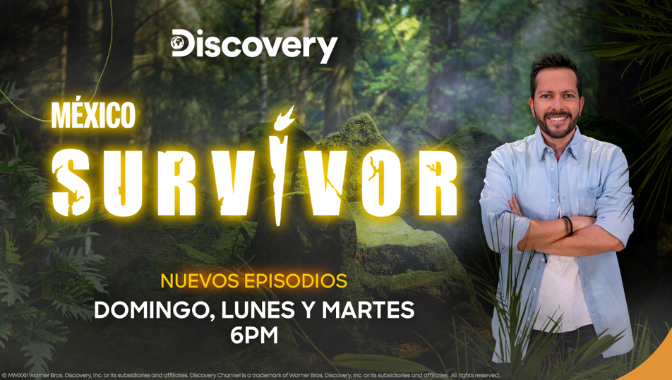

Acerca de Discovery México
Discovery, Inc. (Nasdaq: DISCA, DISCB, DISCK) es un líder global en entretenimiento basado en la vida real, al servicio de una audiencia de fieles seguidores alrededor del mundo, a quienes ofrece contenidos que inspiran, informan y entretienen. Discovery brinda más de 8 mil horas de programación original al año y posee el liderazgo dentro de varios géneros profundamente respetados por las audiencias alrededor del planeta. Disponible en 220 países y territorios con programas transmitidos en 50 idiomas, Discovery se caracteriza por su espíritu de innovación en todo tipo de plataformas. Sus señales llegan al público a través de una amplia diversidad de pantallas, entre los que se cuentan productos de TV Everywhere como el portafolio GO de apps y Discovery Kids Play. El portafolio de canales de Discovery incluye a Discovery Channel, Discovery Kids, Discovery Home & Health, HGTV, Food Network, TLC, Investigation Discovery, Discovery Turbo, Animal Planet y Golf Channel Latin America. Para mayor información, por favor visite www.tudiscovery.com y siga a @DiscoveryLA en las redes sociales.

Síguenos en:

Instagram: @discoveryLA
Facebook: @DiscoveryLA
LinkedIn: Discovery Networks México
Twitter: @discoveryLA
YouTube: Discovery Channel
Pinterest: Discovery Channel Latinoamérica

Contacto para prensa:
prensamx@discovery.com

another
Rosa Torres
55 5453 8277
Rosa.torres@another.co

